**UAP现版本错误与解决方法**

1. Server license 首选项》集成开发环境》开发配置》数据源

-问题: 无法连接

-解决方案: 设定 Microsoft SQL Server Management Studio

<https://www.mssqltips.com/sqlservertip/3519/changing-sql-server-collation-after-installation/>

2. Server license 首选项》集成开发环境》开发配置》客户端连接

-问题: 端口无法连接

-解决方案: 设定没被占用的端口

3. 发布元数据

-问题: 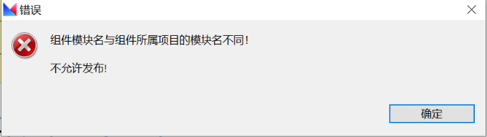

-解决方案:模块名称须为so（如果要用案例bmf）

4. 新建主子表单据节点

-问题: 业务组件无法显示

-解决方案:须新增业务主件，把 bmf 创造在新的 so 文件里

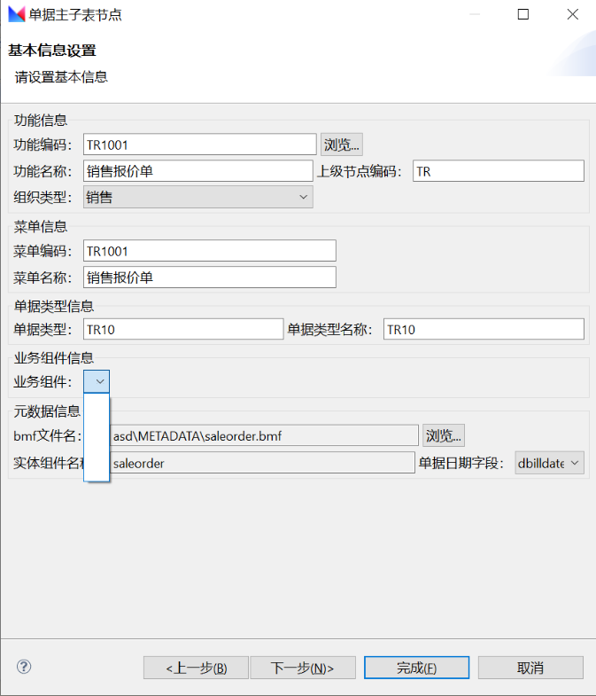

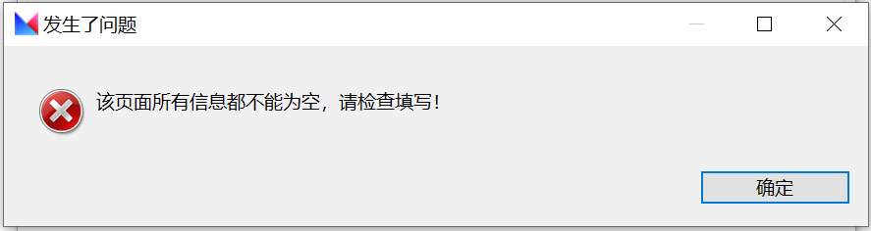

5. 新建主子表单据节点》资源生成

-问题: 资源生成 funcode

-解决方案: 未知，暂时跳过

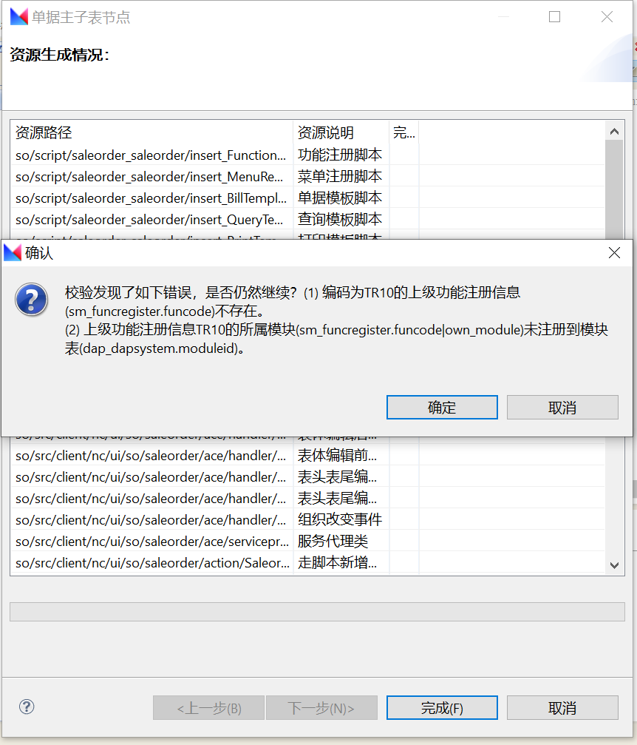

6. UAP Studio not responding while loading workspace

-解决方案: <https://blog.csdn.net/u014523777/article/details/80993526>

7. UAP Studio running slowly.

-解决方案: javaw.exe占用大量内存，居高不下，

1,eclipse.ini配置一下.

2G内存, 配置成为

-Xms512m

-Xmx512m（或更大）.

8. 新生成文件时需要手动刷新页面，有必要时需要删除缓存.cache

9. 初始化模块异常

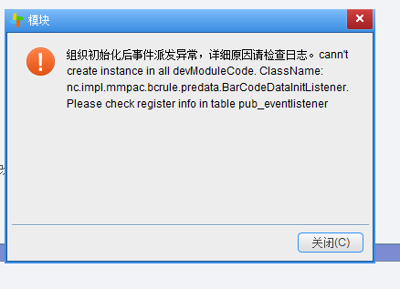

解决方法：检查列表与模块名统一。

10.单据无法保存Invalid column name 'norigtax'.

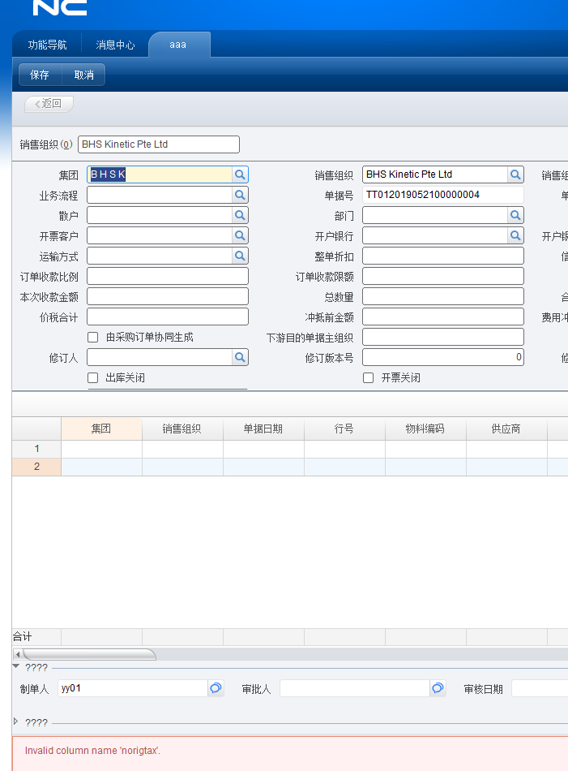

解决方法：生成元数据后须生成建库sql脚本，或直接把norigtax加入SQL database内。

**SQL Server Management Studio**

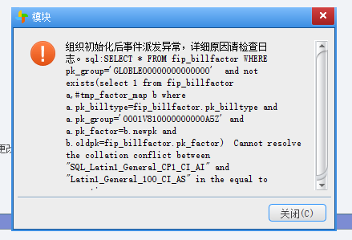

设定 Microsoft SQL server collation

-解决方案: <https://www.mssqltips.com/sqlservertip/3519/changing-sql-server-collation-after-installation/>

**视频与现版本不符**

1. 模块名称须为so（如果要用案例bmf）
2. 需生成键库sql脚本
3. 单据主子表节点，单据类型须char（4）
4. 需要先建筑项目组件

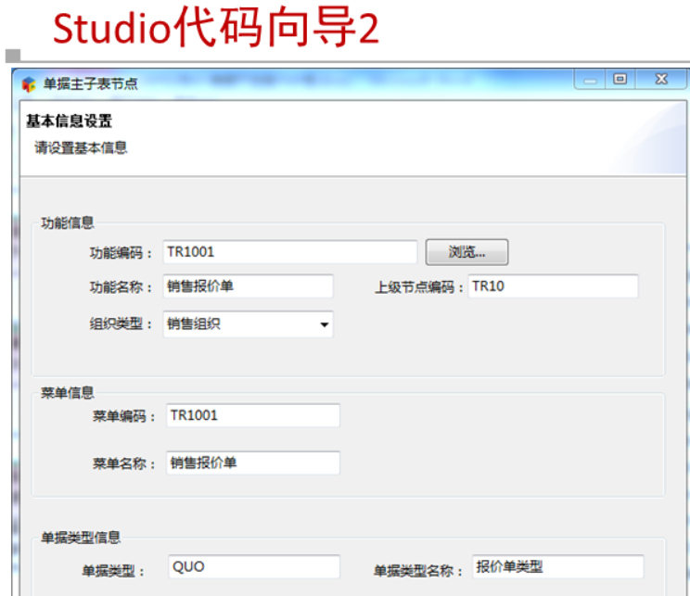

**案例bmf文件需要更改**

1. 代码风格须为“自定义样式”。
2. “销售订单附表”须更改访问策略
3. “销售主表ID”需改为UFID

